URWERK UR-100V Full Titanium Jacket
鈦之鎧甲

杜拜，2021年11月25日

獨立製錶奇兵URWERK旗下UR-100V系列加添UR-100V Full Titanium Jacket限量錶款，新作顧名思義換上一身鈦金屬外衣，青灰、鉛灰等不同光澤質感灰調配新設計金屬鏈帶，散發鈦金屬獨有美感氣質。

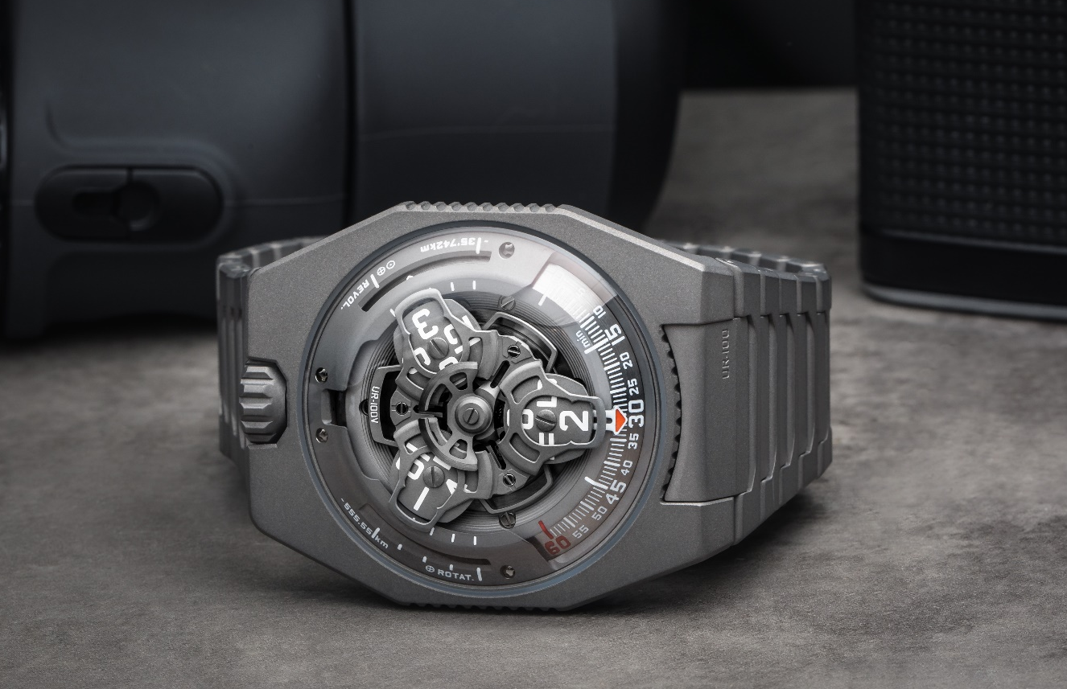

創辦人兼首席設計師Martin Frei表示：「新作面世為我實現了另一個夢想 – 由當年描劃URWERK第一批草圖至今，我一直渴望可以為腕錶配上金屬帶，鏈帶變成錶的延伸圍繞著手腕，與整個設計天衣無縫。我喜歡剛戴上金屬鏈帶時那份冰冷感，然後慢慢暖起來，溫柔地與皮膚接觸。這鈦金屬鏈帶極輕巧，把玩鏈節時會發出特別聲音，那種感覺很美妙。我覺得這設計很成功，能夠正式投產實在令人欣喜。」

這款新鏈帶由32個噴砂打磨鈦金屬鏈節組成，剛陽之美別具一格。

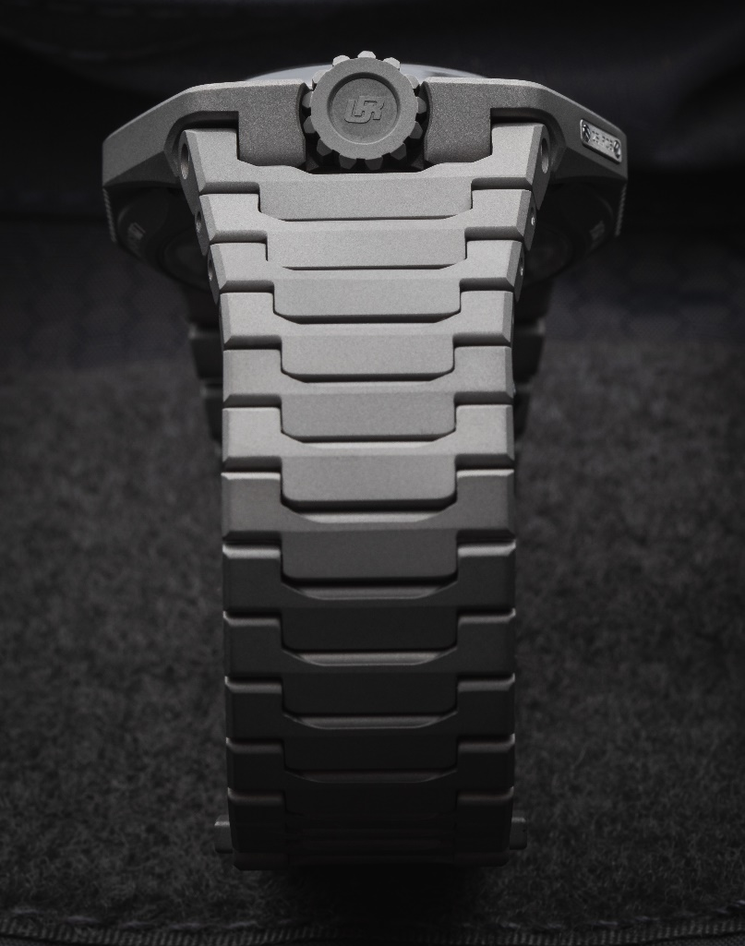

另一位創辦人兼首席製錶師Felix Baumgartner表示：「目標是製作一款佩戴極舒適的腕錶，UR-100V Full Titanium Jacket外形輪廓兼顧人體工學考量，鏈帶輕巧柔和親膚，執之把玩甚有樂趣。」
UR-100V Full Titanium Jacket不但配備URWERK招牌漫遊衛星時間顯示，更將時間與宇宙空間概念結合起來 -- 當小時轉頭連著分鐘指針滑行至60分鐘位置後，會繼續沿著兩個刻度推進：9時位置的刻度顯示20分鐘內地球赤道自轉了555公里，3時位置刻度另一支指針正顯示地球繞太陽公轉的速度，在20分鐘內移動了35,740公里。

UR-100V Full Titanium Jacket有白色的小時數字及分鐘刻度，左右兩邊公里刻度也是白色。Felix Baumgartner透露，UR-100系列的靈感來自其父、著名古董鐘錶修復專家Geri Baumgartner送給他的一個古老擺鐘，該鐘由Gustave Sandoz為1893年舉行的世界博覽會製作，擺鐘雖貌似校正鐘，顯示的卻非時間，而是地球赤道自轉的距離。
此新作裝配URWERK自製12.02新機芯，機芯推動的卡羅素連著三個衛星小時轉頭。Felix Baumgartner表示；「卡羅素設計經過改良，縮短了小時數字及分鐘刻度的距離，小時轉頭沿著分鐘刻度推進時，閱讀小時分鐘更得心應手。」卡羅素及小時轉頭上面的結構為陽極氧化鋁，經噴砂及珠擊處理；每個衛星轉頭螺絲有圓紋打磨，承托衛星轉頭的卡羅素為噴砂打磨鍍釕黃銅，機芯上鏈擺陀由一個扁平渦輪葉調節速度。
UR-100V Full Titanium Jacket錶殼帶點懷舊味道，相信不少URWERK知音人都會想起品牌最早期作品的設計美學。Martin Frei解釋說：「我們採用了早期錶殼部份設計元素，將之分拆重組。例如早期錶殼的拱形鋼錶面換上透明藍寶石玻璃鏡面，鈦金屬及鋼的硬朗線條襯托錶殼的精美打磨。對稱設計一直都不對我口味，我反而著重不同線條比例組合，塑造更搶眼的效果。」

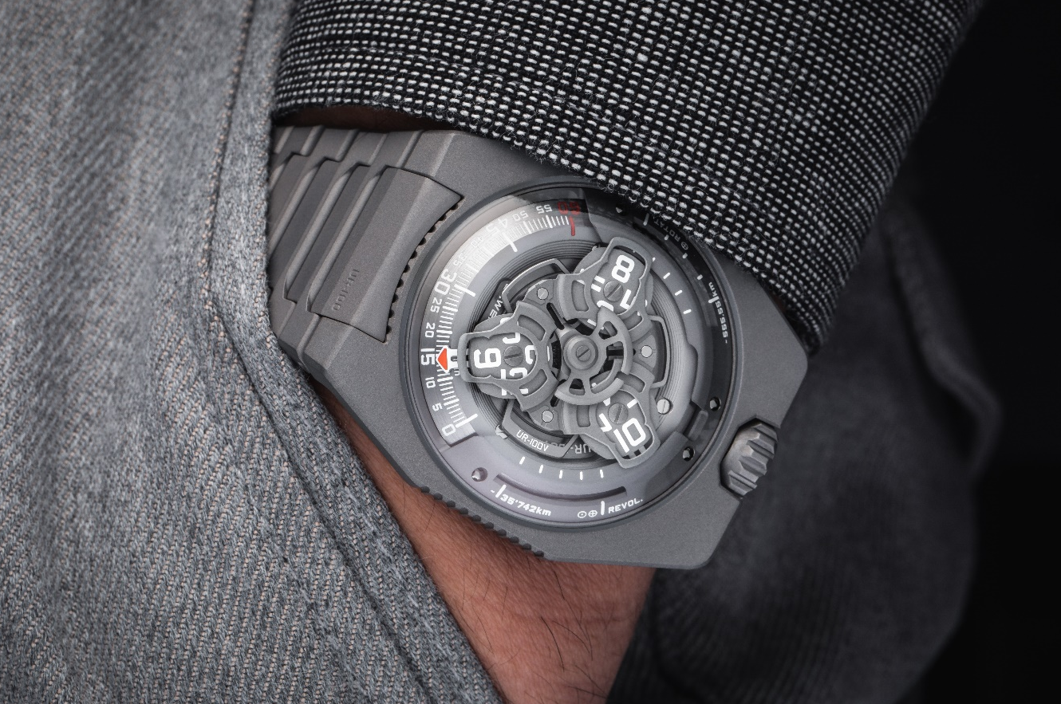

UR-100V Full Titanium Jacket限量腕錶
技術規格

機芯
機芯類型 | UR 12.02 自動上鏈機芯，扁平渦輪葉調節擺陀上鏈速度
寶石 | 40顆
振頻 | 每小時 28,800 次 (4Hz)
動力儲備 | 48 小時
物料 | 衛星小時轉頭由鈹青銅合金日內瓦十字輪推動  鋁金屬卡羅素  ARCAP合金卡羅素及三重底板
修飾 | 魚鱗紋，噴砂打磨，珠擊打磨，倒角螺絲頭  SuperLumiNova夜光小時數字及分鐘刻度
顯示 | 衛星小時及分鐘，地球赤道自轉20分鐘的距離，地球公轉20分鐘的距離
錶殼：
物料 | 鈦金屬
尺寸 | 41毫米(闊) x 49.7毫米(長) x 14毫米 (厚)
錶鏡 | 藍寶石玻璃
防水 | 3ATM (30米)
錶帶 | 32個噴砂打磨鈦金屬鏈節組成
訂價 | 55,000瑞士法郎，未連稅

傳媒聯絡: Yacine Sar女士
press@urwerk.com
www.urwerk.com
電話: +41 22 900 20 27

